1.

$$S→ \left\{S\right\} \left| \left[S\right]\right|\left(S\right)|ϵ$$

2.

$L_{1}→S_{EO}$ منظم است

$$S_{EO}→S_{EE} 1 | S_{OO}0$$

$$S_{OO}→S_{OE}1|S_{EO}0$$

$$S_{OE}→S_{EE}0 | S_{OO}1$$

$$S_{EE}→S_{OE}0\left| S_{EO}1 \right|ε$$

$L_{2}→{\left(000\left|001\right|010\left|011\right|100\left|101\right|110|111\right)}^{*}$ منظم است

$L_{3}→{\left(10 | 0\right)}^{*}111{\left(01 | 0\right)}^{*}111{\left(01 | 0\right)}^{*}$ منظم است

$L_{4}$ منظم نیست

با استفاده از Pumping lemma، اگر فرض کنیم این زبان منظم باشد آنگاه مقدار p مربوط به لم تزریق وجود خواهد داشت، در این صورت رشته‌ی زیر مثال نقضی خواهد بود:

$$\overset{p}{\overbrace{a a…a}} \overset{p}{\overbrace{b b…b}} \overset{p}{\overbrace{b b…b}} \overset{p}{\overbrace{a a…a}}$$

3.

ابتدا با نمودار های زیر سعی در تبدیل داریم

|  |  |  |  |
| --- | --- | --- | --- |
|  | 0 | 1 | λ* |
| q0 | q1 | - | q0q1 |
| q1 | q0q1 | q1q2 | q1 |
| q2 | q2 | q1 | q2 |

|  |  |  |
| --- | --- | --- |
|  | 0λ* | 1λ* |
| q0q1 | q0q1q2 | q1q2 |
| q0q1q2 | q0q1q2 | q1q2 |
| q1q2 | q0q1q2 | q1q2 |
| q0 | q1 | - |
| q1 | q0q1q2 | q1q2 |

نمودار زیر بدست می‌آید که دو شروع متفاوت دارد

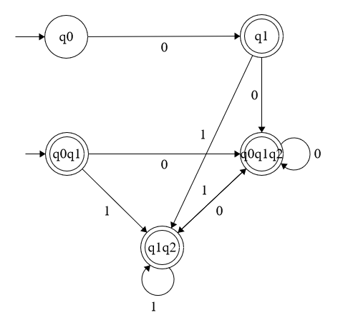

از این نمودار می‌فهمیم که این زبان تمام رشته‌های این زبان را می‌پذیرد و نمودار معادل آن تبدیل به شکل زیر می‌شود

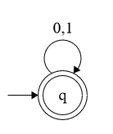

4.

NFA مربوط به این زبان n‌ حالت دارد و در یک زمان می‌توان در هر زیرمجموعه‌ای از این n حالت قرار گرفت، بنابراین DFA مربوط به این زبان می‌بایست همه‌ی زیر مجموعه‌ها را شامل شود پس حداقل $2^{n}$ حالت دارد.

5.

1. مجموعه جملاتی که تعداد مساوی a و b دارند
2. برای abab

$$S→aBS\left|bAS\right|ϵ$$

$$A→a|bAA$$

$$B→b|aBB$$

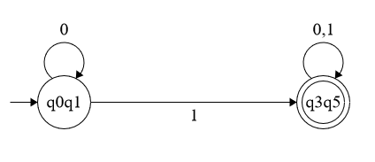6.

7.

$A→aaAb|ϵ$

رشته‌هایی به صورت $a^{2n}b^{n}$ را توصیف می‌کند پس منظم نیست.

$A→AAaab|aab$

$$aabaabaab{\left(aabaab\right)}^{*}$$

$A→AAaab|ϵ$

$${\left(aab\right)}^{+}$$

$A→\left(B\right)|(BB)$

$$B→\left(CC\right)|(CCC)$$

$$C→\left(DDD\right)$$

$$D→()$$

این زبان متناهی می‌باشد پس منظم است

$A→aA|b$

$$a^{+}b$$

$A→\left(A\right)|ϵ$

رشته‌هایی به صورت $(^{n})^{n}$ را توصیف می‌کند پس منظم نیست.